ПИШПЕК
Бул доор боюнча маалымат азырынча табыла элек
42.87775, 74.59962

Фотография пока не добавлена
КЫРГЫЗЧА
Бул доор боюнча маалымат азырынча табыла элек.

ФРУНЗЕ
Шаардык стадион
42.87775, 74.59962
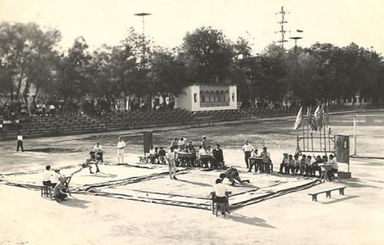
Городской стадион
КЫРГЫЗЧА Шаардык стадион
﻿ Шаардык стадион, 50-шаардык стадион 1932-жылы жаштар тарабынан курулган. Бир убакта ал “Эмгек резервдери” спорт коому деп аталган. Стадиондо аскердик спорттук оюндар, футболдук мелдештер, хоккей боюнча мелдештер еткерулду. Стадиондун футбол талаасындагы муз тебүүчү аянтчаны кышында суу каптап турган. 1989-жылы стадиондун ордуна өкмөт үйү курулган.
Булак: https://bimap.su/description/frunze/83_Stadion50.txt · BIMAP
Фотографии и материалы принадлежат их авторам; лицензия не указана

БИШКЕК
Бул доор боюнча маалымат азырынча табыла элек
42.87775, 74.59962

Фотография пока не добавлена
КЫРГЫЗЧА
Бул доор боюнча маалымат азырынча табыла элек.

